Teste – Vaga de IT Dev

Instruções:

* Você pode e deve executar os códigos abaixo no seu ambiente de desenvolvimento antes de responder os cases.
* Você pode pesquisar qualquer coisa, a qualquer momento. Lembre-se entretanto de atribuir a origem devida caso tenha utilizado código do StackOverflow, etc.
* Escreva tudo o que achar relevante para sua resposta. Não esperamos que responda a prova com código, mas fique à vontade caso queira exemplificar o seu pensamento.
* Os cases apresentados são fictícios. Não há uma única resposta correta. Use o seu próprio julgamento e experiência.

**Case 1:**

Uma área de negócios identificou a necessidade de um relatório periódico de eventos. Os eventos são gerados por outros sistemas e são armazenados numa tabela chamada “eventos”.

O time de IT ficou encarregado de desenvolver uma solução. A solução proposta abaixo subiu para produção.

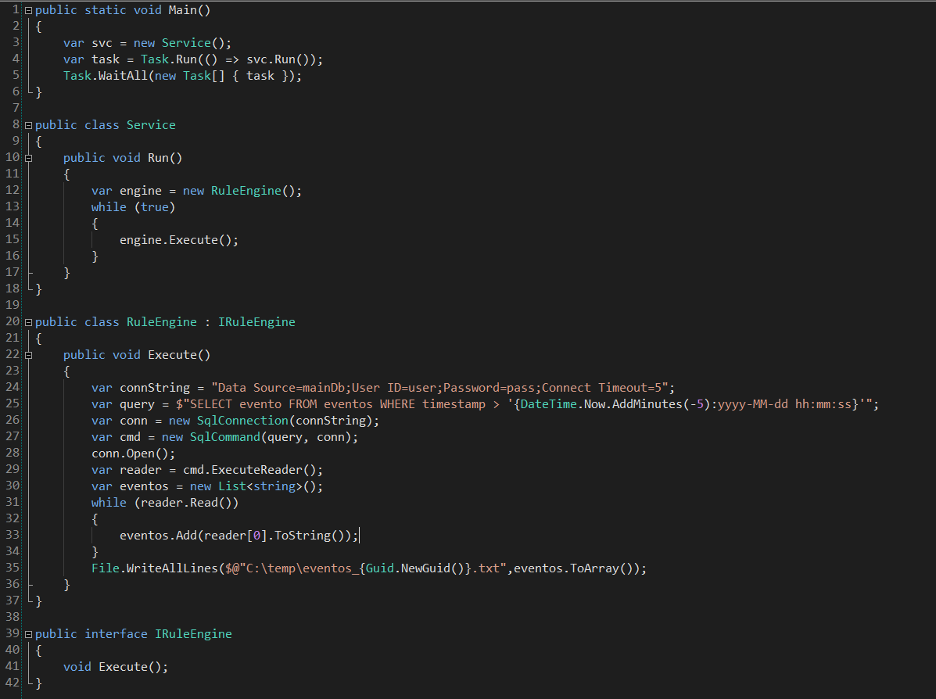

Logo após entrar em produção, os usuários notaram alguns problemas com os arquivos, e pouco tempo depois o time do banco de dados abriu um incidente pois o serviço derrubou o banco de dados.

O serviço foi desativado e você ficou encarregado de resolver os problemas e reestabelecer a funcionalidade para os usuários. O que você faria?

1 – Identifique e descreva a causa raiz do problema. Indique a(s) linha(s) de código problemática(s).

2 – Provisoriamente, como você resolveria o problema para manter a solução operante por pelo menos uma semana? Se você não tem todas as informações disponíveis para tomar uma decisão, liste as premissas ou cenários que você julgue suficientes para entregar o mínimo de funcionalidade para a área de negócios.

3 – Cite pelo menos três melhorias que você implementaria no código. Justifique as alterações e os benefícios que elas trariam.

4 – Você decidiu jogar fora essa solução e resolver o problema de outra maneira. Qual a sua ideia?

Detalhes:

* O código apresentado roda como um console application dentro de um servidor. Nenhum usuário interage com a aplicação.
* Os eventos de negócios podem acontecer a qualquer momento.

**Case 2:**

O protocolo eletrônico padrão de comunicação entre participantes do mercado financeiro é o FIX ([Financial Information eXchange - Wikipedia](https://en.wikipedia.org/wiki/Financial_Information_eXchange)).

Uma mensagem FIX é definida como uma série de pares do tipo “chave=valor” em que cada chave é uma tag FIX.

Por exemplo, trocando as chaves dos campos da mensagem abaixo pela descrição de cada tag conforme o dicionário [FIX 4.2: Fields by Tag – FIX Dictionary – Onix Solutions](https://www.onixs.biz/fix-dictionary/4.2/fields_by_tag.html)

8=FIX.4.2|9=0053|35=0|49=INITIATOR|56=CS_ACCEPTOR|34=1497|52=20210222-21:13:15.661|10=211|

Obtemos a seguinte representação:

BodyLength: 0053

MsgType: HEARTBEAT

SenderCompID: INITIATOR

TargetCompID: CS_ACCEPTOR

MsgSeqNum: 1497

SendingTime: 20210222-21:13:15.661

CheckSum: 211

Duas categorias de mensagens trafegam numa conexão FIX entre contrapartes: mensagens de nível de sessão (session level messages) e mensagens de nível de aplicação (application level messages). As mensagens de nível de sessão, como o exemplo acima, controlam as responsabilidades de manutenção da conexão – heartbeat, logon, logout, etc. – enquanto que as mensagens de nível de aplicação codificam as ações a serem realizadas no mercado, como envio de uma ordem, alteração de uma ordem, cancelamento de ordem, etc.

A tag 35 [MsgType <35> field – FIX 4.2 – FIX Dictionary – Onix Solutions](https://www.onixs.biz/fix-dictionary/4.2/tagNum_35.html) é resposável por indicar o tipo da mensagem enviada ou recebida numa conexão FIX.

Abaixo segue um trecho de um arquivo chamado fix_session.summary contendo a stream de mensagens trocadas entre duas contrapartes, INITIATOR e CS_ACCEPTOR. As mensagens de chegada (“ IN”) foram enviadas pelo INITIATOR ao CS_ACCEPTOR. As mensagens de saida (“OUT”) foram enviadas pelo CS_ACCEPTOR ao INITIATOR.

Considere que a contraparte INITIATOR seja um cliente, e a contraparte CS_ACCEPTOR seja a a B3.

IN 20210222-10:10:19.680318000 8=FIX.4.2|9=0062|35=A|49=INITIATOR|56=CS_ACCEPTOR|34=1|52=20210222-10:10:19.633|98=0|108=30|10=087|

OUT 20210222-10:10:19.680318000 8=FIX.4.2|9=62|35=A|49=CS_ACCEPTOR|56=INITIATOR|34=1|52=20210222-10:10:19.680|98=0|108=30|10=249|

IN 20210222-10:10:19.805318800 8=FIX.4.2|9=0078|35=1|49=INITIATOR|56=CS_ACCEPTOR|34=2|52=20210222-10:10:19.756|112=L.0001.0003.0002.101019|10=132|

OUT 20210222-10:10:19.805318800 8=FIX.4.2|9=78|35=0|49=CS_ACCEPTOR|56=INITIATOR|34=2|52=20210222-10:10:19.805|112=L.0001.0003.0002.101019|10=030|

IN 20210222-10:10:19.914694400 8=FIX.4.2|9=0078|35=1|49=INITIATOR|56=CS_ACCEPTOR|34=3|52=20210222-10:10:19.876|112=A.0004.0004.0003.101019|10=130|

OUT 20210222-10:10:19.914694400 8=FIX.4.2|9=78|35=0|49=CS_ACCEPTOR|56=INITIATOR|34=3|52=20210222-10:10:19.914|112=A.0004.0004.0003.101019|10=026|

IN 20210222-10:10:49.914891100 8=FIX.4.2|9=0050|35=0|49=INITIATOR|56=CS_ACCEPTOR|34=4|52=20210222-10:10:49.876|10=057|

OUT 20210222-10:10:49.993015800 8=FIX.4.2|9=50|35=0|49=CS_ACCEPTOR|56=INITIATOR|34=4|52=20210222-10:10:49.993|10=217|

IN 20210222-10:11:19.915086800 8=FIX.4.2|9=0050|35=0|49=INITIATOR|56=CS_ACCEPTOR|34=5|52=20210222-10:11:19.877|10=057|

OUT 20210222-10:11:19.993211500 8=FIX.4.2|9=50|35=0|49=CS_ACCEPTOR|56=INITIATOR|34=5|52=20210222-10:11:19.993|10=216|

...

...

...

IN 20210222-13:01:22.407468100 8=FIX.4.2|9=0189|35=D|49=INITIATOR|56=CS_ACCEPTOR|34=345|52=20210222-13:01:22.362|50=99999999|60=20210222-13:01:22.189|1=999999|63=0|38=35300|40=1|11=ORDERID123456|15=BRL|167=CS|48=2906786|21=1|22=2|54=2|55=PETR4|59=0|10=220|

OUT 20210222-13:01:22.407468100 8=FIX.4.2|9=257|35=8|49=CS_ACCEPTOR|56=INITIATOR|34=346|52=20210222-13:01:22.407|37=NONE|11=ORDERID123456|17=1234567890abcABCefgEFGh==|20=0|150=8|39=8|103=2|1=999999|55=PETR4|54=2|38=35300|40=1|59=0|151=0|14=0|6=0|60=20210222-10:01:22|58=Acc : 999999 N/A for ID: 12345678 and Hndl.I =1|10=222|

...

...

...

IN 20210222-20:52:39.586645900 8=FIX.4.2|9=0211|35=D|49=INITIATOR|56=CS_ACCEPTOR|34=1446|52=20210222-20:52:39.537|50=1234567|60=20210222-20:52:39.529|6000=111|1=3333333|63=0|38=5900|40=1|11=ORD00010000001|15=BRL|167=CS|48=2196286|21=3|22=2|54=2|55=VALE3|58=222|59=0|10=239|

IN 20210222-20:52:39.586645900 8=FIX.4.2|9=0211|35=D|49=INITIATOR|56=CS_ACCEPTOR|34=1447|52=20210222-20:52:39.544|50=1234567|60=20210222-20:52:39.536|6000=111|1=3333333|63=0|38=5800|40=1|11=ORD00020000002|15=BRL|167=CS|48=B031NN3|21=3|22=2|54=2|55=CPFE3|58=222|59=0|10=020|

IN 20210222-20:52:39.602271200 8=FIX.4.2|9=0211|35=D|49=INITIATOR|56=CS_ACCEPTOR|34=1448|52=20210222-20:52:39.551|50=1234567|60=20210222-20:52:39.543|6000=111|1=3333333|63=0|38=6800|40=1|11=ORD00030000003|15=BRL|167=CS|48=2684532|21=3|22=2|54=2|55=PETR4|58=222|59=0|10=252|

IN 20210222-20:52:39.602271200 8=FIX.4.2|9=0211|35=D|49=INITIATOR|56=CS_ACCEPTOR|34=1449|52=20210222-20:52:39.556|50=1234567|60=20210222-20:52:39.549|6000=111|1=3333333|63=0|38=8000|40=1|11=ORD00040000004|15=BRL|167=CS|48=B1YBRG0|21=3|22=2|54=2|55=CMIG4|58=222|59=0|10=067|

IN 20210222-20:52:39.602271200 8=FIX.4.2|9=0212|35=D|49=INITIATOR|56=CS_ACCEPTOR|34=1450|52=20210222-20:52:39.562|50=1234567|60=20210222-20:52:39.556|6000=111|1=3333333|63=0|38=47700|40=1|11=ORD00500000005|15=BRL|167=CS|48=2328595|21=3|22=2|54=2|55=BBAS3|58=222|59=0|10=013|

OUT 20210222-20:53:00.618033400 8=FIX.4.2|9=360|35=8|49=CS_ACCEPTOR|56=INITIATOR|34=5577|50=BLO|52=20210222-20:53:00.618|37=421bb88f-0e61-421a-96d7-56070a236468|11=ORD00000000102|17=8500855330BBDC41|150=2|39=2|1=510962|55=BBDC4|54=1|38=1300|40=1|44=23.1200|15=BRL|59=0|32=100|31=23.12|151=0|14=1300|6=23.1792|60=20210222-20:53:00|21=3|6032=444444|5149=ccccc123456|20=0|5150=0|5151=0|5153=33333|10=109|

OUT 20210222-20:53:00.664908600 8=FIX.4.2|9=360|35=8|49=CS_ACCEPTOR|56=INITIATOR|34=5578|50=BLO|52=20210222-20:53:00.664|37=0c410b95-0580-4cf0-b228-55c2ee232a66|11=ORD00000000202|17=8500855050BBAS32|150=2|39=2|1=510962|55=BBAS3|54=2|38=1400|40=1|44=29.0200|15=BRL|59=0|32=100|31=29.02|151=0|14=1400|6=28.9871|60=20210222-20:53:00|21=3|6032=444444|5149=ccccc123457|20=0|5150=0|5151=0|5153=44444|10=187|

OUT 20210222-20:53:00.727409000 8=FIX.4.2|9=360|35=8|49=CS_ACCEPTOR|56=INITIATOR|34=5579|50=BLO|52=20210222-20:53:00.727|37=f77c4610-6232-4d59-9209-a716aa7c1db4|11=ORD00000000302|17=8500855380BIDI111|150=2|39=2|1=510962|55=BIDI11|54=1|38=300|40=1|44=158.8400|15=BRL|59=0|32=100|31=158.84|151=0|14=300|6=158.91|60=20210222-20:53:00|21=3|6032=444444|5149=ccccc123458|20=0|5150=0|5151=0|5153=555555|10=156|

OUT 20210222-20:53:00.774284200 8=FIX.4.2|9=361|35=8|49=CS_ACCEPTOR|56=INITIATOR|34=5580|50=BLO|52=20210222-20:53:00.774|37=19d3479b-99a4-4479-9e4c-4779fccc4227|11=ORD00000000402|17=8500855080PETR42|150=2|39=2|1=510962|55=PETR4|54=2|38=36600|40=1|44=21.5000|15=BRL|59=0|32=100|31=21.5|151=0|14=36600|6=21.9738|60=20210222-20:53:00|21=3|6032=444444|5149=ccccc123459|20=0|5150=0|5151=0|5153=666666|10=055|

...

...

...

IN 20210222-23:19:45.721533800 8=FIX.4.2|9=0053|35=0|49=INITIATOR|56=CS_ACCEPTOR|34=1750|52=20210222-23:19:45.674|10=218|

OUT 20210222-23:20:05.893803500 8=FIX.4.2|9=53|35=0|49=CS_ACCEPTOR|56=INITIATOR|34=6061|52=20210222-23:20:05.893|10=113|

IN 20210222-23:20:15.722120500 8=FIX.4.2|9=0053|35=0|49=INITIATOR|56=CS_ACCEPTOR|34=1751|52=20210222-23:20:15.674|10=208|

OUT 20210222-23:20:27.300472700 8=FIX.4.2|9=77|35=5|49=CS_ACCEPTOR|56=INITIATOR|34=6062|52=20210222-23:20:27.300|58=OMS is disconnecting|10=142|

IN 20210222-23:20:27.425475100 8=FIX.4.2|9=0080|35=5|49=INITIATOR|56=CS_ACCEPTOR|34=1752|52=20210222-23:20:27.384|58=Logout confirmed (6063)|10=019|

OUT 20210222-23:20:27.550478000 8=FIX.4.2|9=78|35=5|49=CS_ACCEPTOR|56=INITIATOR|34=6063|52=20210222-23:20:27.550|58=Logout acknowledgment|10=145|

Considerando o funcionamento do protocolo FIX descrito acima e o trecho de arquivo exibido:

1. Descreva o output do método GetTimeBucketsDictionary()
2. Descreva o conteúdo do arquivo output.csv

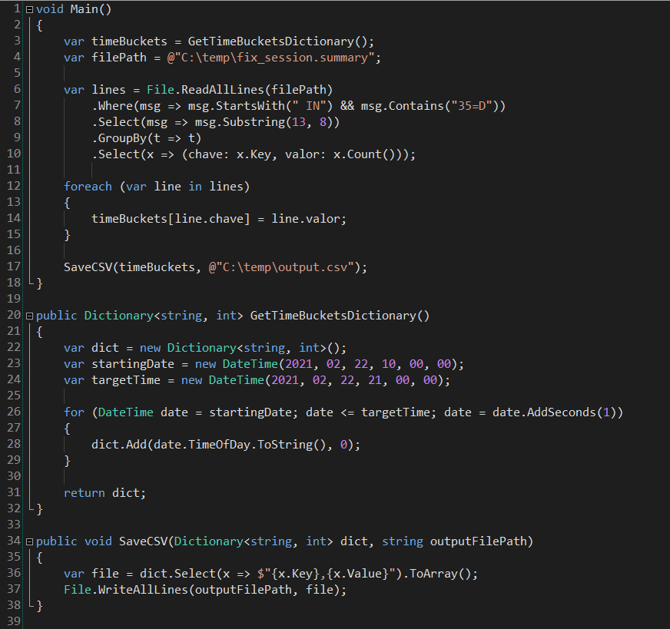

**Case 3:**

A rota abaixo retorna um usuario ao fornecer um id. A classe UserService possui o servico responsável por retornar o usuário através do método GetUser(int id).

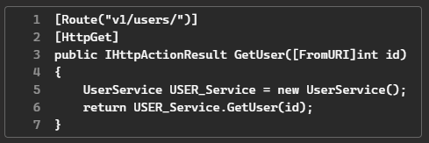

1 - Considerando boas práticas no desenvolvimento de APIs e de código limpo, quais são os problemas do código apresentado?

2 - Qual seria uma das possíveis sugestões de correção?

**Case 4:**

Defina Uma **classe** que represente **um** Super-herói com Nome, data de nascimento e nível de *Kryptonita*. O Super-herói pode **Voar**,caso o nível de *Kryptonita* seja menor que 2. Quando o Super-herói estiver voando, retorne uma string “Voando...”.

**Case 5:**

**Verificações por dependência**

A equipe de processamentos reportou um problema em um processo em que o sistema entra em loop infinito e não consegue realizar um processamento.

Analisando o fluxo e os dados, o analista de TI verificou que há um processamento recursivo por conta de um cadastro que foi realizado de forma errada.

Para solucionar o problema o analista reportou o cadastro errado a área responsável.

No entanto será necessário criar uma rotina que faça essa verificação e retorne se o cadastro pode ou não ser realizado e qual item que já existe no cadastro gera conflito com o novo registro.

Para isso, você deve criar uma function ou uma procedure, que receba os parametros (Investidor e Produto Comprado) e faça as verificações se existe conflito interno dos dados já existentes com os dados novos.

Você pode usar de recursos como cursores, teblas temporárias, etc.

Como retorno é esperado um status Ok/Não Ok, e um texto informando qual registro já existente gera conflito com os dados novos a serem cadastrados.

Novo Registro:

- Investidor: Produto 4

- Produto Investido: Produto 1

Registros já existentes:

|  |  |
| --- | --- |
| Investidor | Produto Comprado |
| Produto 1 | Produto 2 / Produto 3 |
| Produto 2 | Produto 4 |
| Produto 3 | Produto 5 |

**Case 6:**

**Verificação de dados por período**

Um usuário abriu uma solicitação de melhoria para que o sistema realize o pagamento com base no último preço com limite nos últimos 30 dias. No entando, foram estabelecidas algumas regras adicionais de acordo com o horário atual. Sendo:

Até as 10h, o sistema deve condeirar os preços de até 1 dia anterior

Até as 13h, o sistema deve condeirar os preços de até 5 dias anteriores

Apos as 13h, o sistema deve condeirar os preços de até 30 dias anteriores

Caso não encontre preço segundo as regras, o sistema deve retornar preço zero, status erro e uma mensagem informando que o preço não foi encontrado.

A ***tabela de preços*** contém os seguintes campos: Produto, Data Referência, Preço

Dados as premissas, você deve elaborar uma procedure que realize essas verificações na tabela de preços e retorne o preço encontrado, a data referência encontrada e um status ok/não ok.